附件1
晋江市就业见习补贴申报指南

一、见习单位申报
在我市注册登记、符合具有一定规模和良好社会信誉的各类机关、企事业单位、社会团体，登录“福建省公共就业服务网”（https://www.fj99.org.cn/bys/）进行注册登记。操作如下：
1.点击“用人单位入口”登录
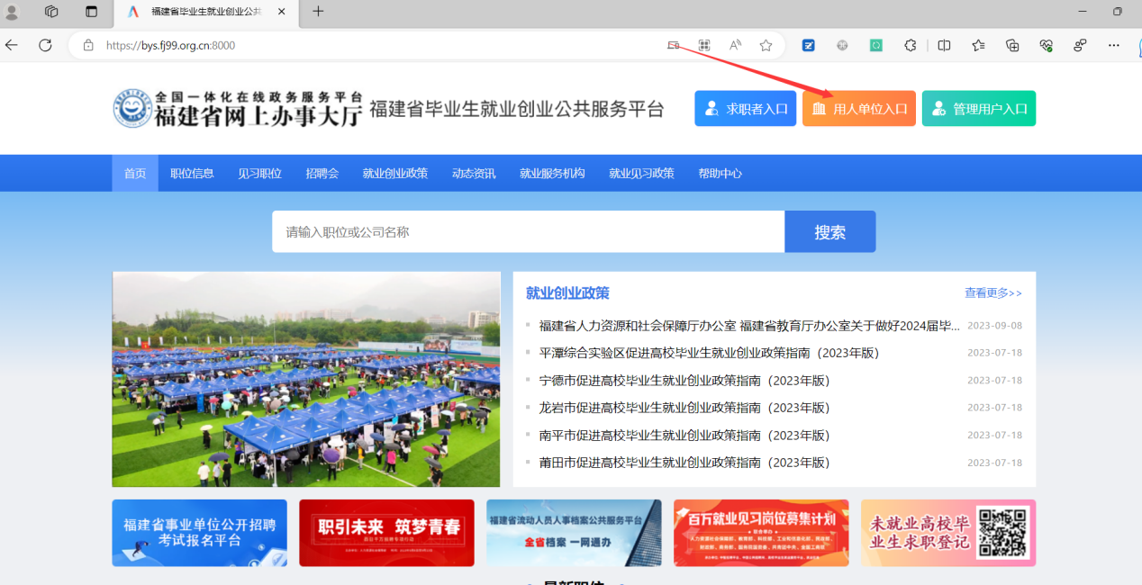
2.按照顺序点击“见习申请”→“见习单位申请”→“见习单位申请”。
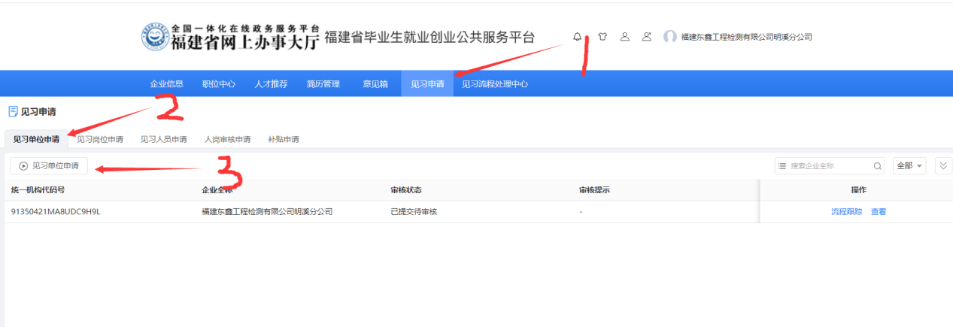
3.填报信息，确认无误后提交。注意：审核通过后，无法修改信息。
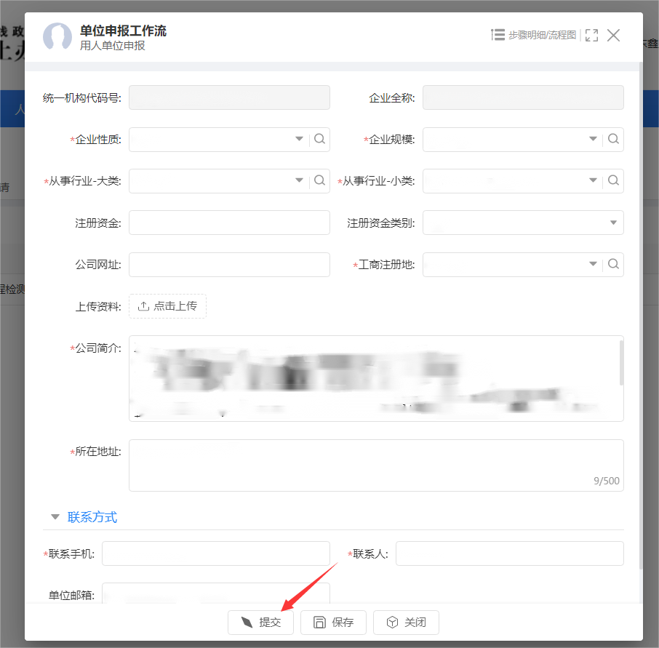
4.提交后可通过审核状态，或者流程跟踪查看进度。
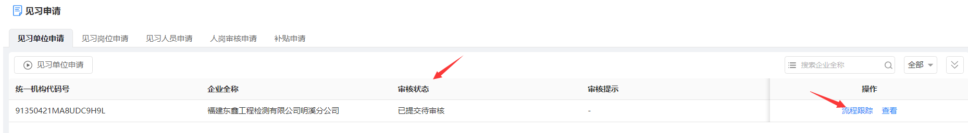
同时向就业人才中心提交《晋江市青年就业见习单位申报表》、营业执照副本或组织机构代码证复印件、见习单位的开户许可证、见习场所照片等材料。相关材料按顺序扫描生成PDF版本，命名“单位名称+见习单位申报表”，发送至邮箱jjrsgl@163.com。
二、见习岗位申报
符合条件的见习单位可开发具有一定技术含量的见习岗位，登录“福建省公共就业服务网”（https://www.fj99.org.cn/bys/）进行岗位申报。操作如下：
前置条件：见习单位申请成功。
1.点击“见习岗位申请”→点击按钮“见习岗位申请”。
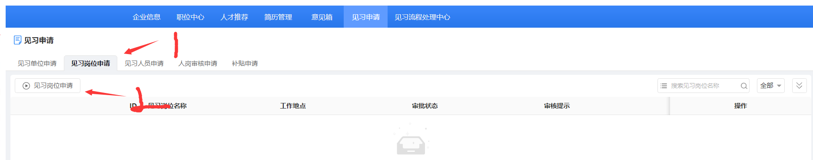
2.填报信息，确认无误后提交
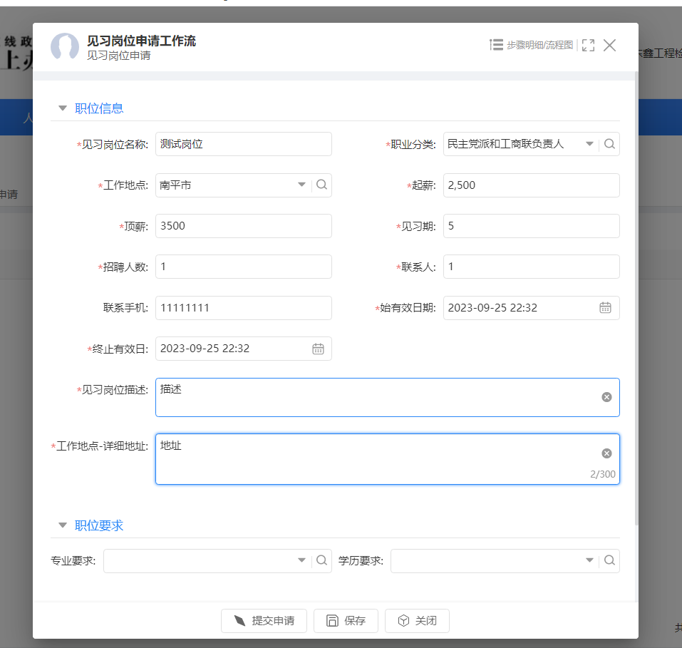
3.提交后可以看到记录ID和审核状态。
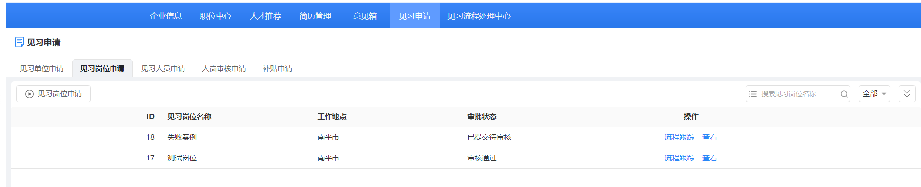
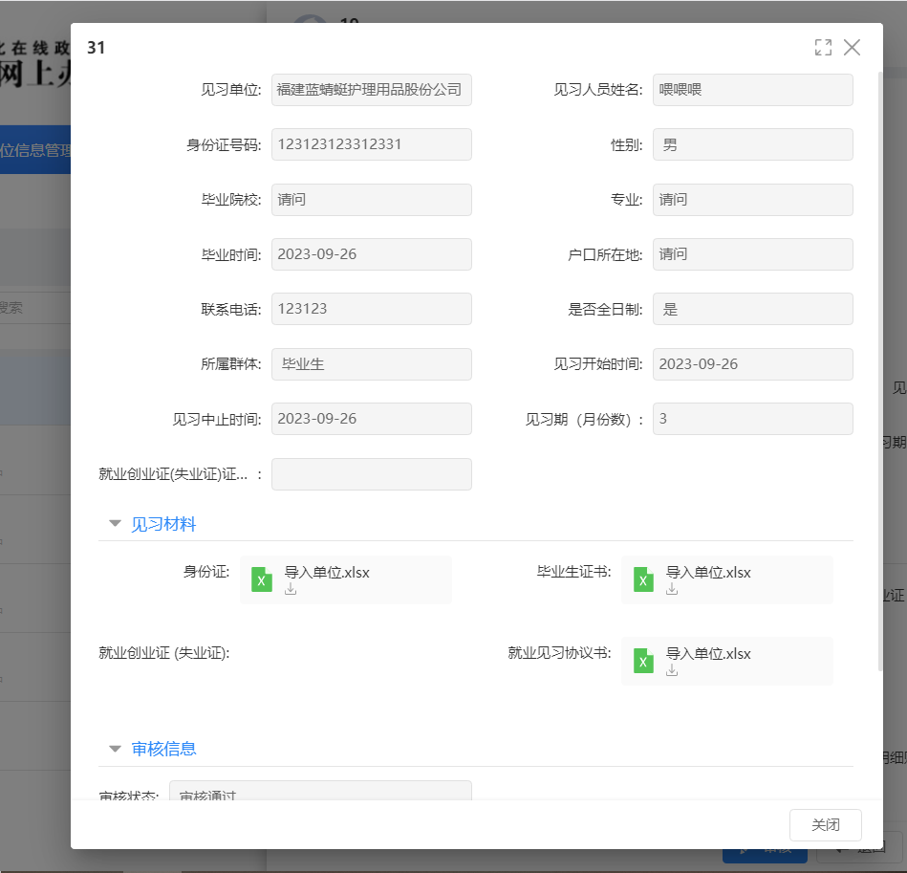
并填写《晋江市青年见习岗位开发申报表》（确认开发的见习岗位有效期截至当年度12月31日），报送就业人才中心审核，由其择优发布。经其确认开发的岗位才可享受就业见习补贴，请将材料扫描生成PDF版本，命名“单位名称+见习单位见习岗位申报表”，发送至邮箱jjrsgl@163.com。
三、见习人员备案
见习单位接收见习人员，与见习人员签订《晋江市就业见习协议书》，为见习人员办理人身意外伤害保险。
请携带《晋江市参加就业见习人员备案表》、《晋江市就业见习协议书》、见习人员身份证、毕业证、学历电子注册备案表、《就业创业证》（在福建省各级人社部门登记失业）、《晋江市见习人员承诺书》、人身意外伤害保险凭证及其发票复印件等相关材料至就业人才中心备案。（所有的复印件均需加盖见习单位公章）
四、联系方式
经办科室：晋江市公共就业和人才服务中心就业创业服务科
办公地址：晋江市罗山街道世纪大道135号档案馆503室
服务热线：0595-85661234
邮箱地址：jjrsgl@163.com
办理时间：星期一至星期五，上午9:00-12：00， 下午13:00-17：00（节假日除外）。

附件2
晋江市青年就业见习单位申报表
申报单位（盖章）： 时间： 年 月 日
单位名称
单位性质 |  |  | 所属行业
统一机构代码号 |  |  | 规模（员工人数）
联系人 |  |  | 联系电话
联系地址
电子邮箱 |  |  | 网址
见习  岗位 | 岗位 | 专业名称 | 学历 | 人数 | 岗位要求
单位申明 | 本单位保证所申报材料真实有效，按照晋江市青年就业见习相关管理工作开展就业见习活动，按时发放见习生活补贴并办理人身意外伤害保险，如有隐瞒、弄虚作假，愿意承担由此引起的一切法律责任和后果。  单位盖章： 经办人（签字）：
市公共就业和人才服务中心意见 | 同意确认为就业见习单位。  单位盖章：  年 月 日

注：表格签字盖章后，扫描发至就业人才中心邮箱jjrsgl@163.com，同时省级平台需同步注册登记。
附件3
晋江市青年见习岗位开发申报表
单位（盖章）： 年 月 日
单位名称
单位性质 |  |  | 所属行业 |  | （按备注编号填写） |  | 联 系 人
手 机 |  |  |  |  |  |  | 办公电话
电子邮箱 |  |  |  |  |  |  | 邮政编码
公司地址
见习  岗位 | 类别 | 岗位要求 |  | 人数 |  | 见习期间 |  | 发放生活补贴金额(元/月) |  | 备注
见习  岗位 | （按备注编号填写）
备注：1．见习单位所属行业：1农、林、牧、渔业，2采矿业，3制造业，4电力、燃气及水的生产和供应业，5建筑业，6交通运输、仓储和邮政业，7信息传输、计算机服务和软件业，8批发和零售业，9住宿和餐饮业，10金融业，11房地产业，12租赁和商务服务业，13科学研究、技术服务和地质勘查业，14水利、环境和公共设施管理业，15居民服务和其他服务业，16教育，17卫生、社会保障和社会福利业，18文化、体育和娱乐业，19公共管理和社会组织，20国际组织。
2．岗位类别：1计算机，2通信电子，3市场营销4财务金融，5生物医药，6广告艺术，7建筑，8人事行政管理，9教育，10法律，11外语翻译，12机械制造，13技工，14其他。

表格盖章后，扫描发至人才中心邮箱jjrsgl@163.com，同时省级平台需同步申请。
附件4
晋江市参加就业见习人员备案表
单位名称：（签章） 申报时间： 年 月 日
序号 | 姓名 | 身份证号 | 见习人员类别^{①} | 《就业创业证》编号 | 见习  岗位 | 见习起止时间（年月） | 联系电话 | 籍贯（市、区、县） | 缴交意外险起止时间  （年月）
申报单位联系人： 联系电话：
备注：①见习人员类别：若为失业青年，请填写“失业青年（ 周岁）”；若为毕业生，请填写“离校2年未就业毕业生（毕业时间 毕业院校 ）”。
附件5
晋江市就业见习协议书
甲方（见习单位）名称：
地址： 人事代表手机：
乙方（见习人员）姓名： 手机：
身份证号码：
为明确见习人员与见习单位的权利与义务，根据国家、省、市有关法律、法规和规定，本着平等自愿的原则，经甲乙双方协商一致，签订本协议。
一、见习期限及工作时间
经协商，乙方同意到甲方见习，见习时间自 年 月 日至 年 月 日止。（注：见习期限暂不填，等人社部门核准后再填）甲方应根据相关法律、法规和规定及本单位规章制度，合理安排见习人员的见习工作时间。
二、见习岗位及生活补贴
甲方根据工作需要和乙方的实际情况，安排乙方到 部门，从事 工作。
见习期间，甲方应安排专门的技术与管理人员对见习人员进行业务培训、技术指导和日常管理，见习学生应自觉遵守劳动纪律，认真见习。
见习期间，甲方每月付给见习人员的生活补助不得低于当地最低工资标准，并办理人身意外保险。
三、乙方见习期间应遵守以下规定
1.遵守国家的法律法规；遵守甲方的见习规章及其它各项规章制度。如违反国家法规和单位的规章制度，甲方可以根据情节轻重给予必要的处分或终止见习。
2.因见习人员造成见习单位财物损失的，按甲方规定处理。
四、见习管理
1.甲方按照相关法律、法规和规定及本单位规章制度对乙方进行管理。
2.乙方见习期满后，甲方应对乙方见习期间的表现进行考核，并出具就业见习鉴定意见。
五、劳动保护
1.甲方需为乙方提供符合国家规定的安全卫生的工作环境，保证其在人身安全不受危害的环境条件下工作。
2.甲方根据乙方岗位实际情况，按国家规定向其提供必需的劳动防护用品。
3.乙方出现人身意外伤害事故的，按所办人身意外伤害保险的有关规定执行。此外，因见习单位提供的安全卫生和工作环境不符合国家规定造成伤害事故，应由见习单位承担责任。
六、协议解除
乙方在本协议履行期间可以在说明原因的情况下向甲方提出终止见习合同，但必须提前七天通知甲方，并作好工作交接，否则应承担相关责任。见习期间，甲方如发现乙方不符合见习要求或不适宜甲方安排工作等情况的，可以向乙方提出终止见习，在为乙方履行见习生活补贴支付手续，解除本协议，并于三日内书面告知县（市、区）人社局。见习期满，本协议自行终止。
七、尚需协商一致的其它问题(请如实填写。如没有，请填“无”。)

未尽事宜由甲、乙双方及时协商解决。
八、法律效力
本协议经甲乙双方签字并盖章后生效，正本一式三份，双方各执一份，另一份交人社部门备案。

甲方(盖章)： 乙方：
人事代表（签字）：
联系手机： 联系手机：
年 月 日 年 月 日
附件6

晋江市见习人员承诺书

本人 ，性别 ，身份证号码 。
本人郑重承诺，自愿到 参加就业见习，见习期为 年 月 日至 年 月 日。与单位签订就业见习协议时系 （离校2年内未就业高校毕业生或16-24岁失业青年），之前未参加过就业见习且未在深造全日制学历。
本人明白虚假的承诺以及提交虚假、编造、伪造申报资料等相关行为是严重的违法行为，若有上述行为，愿接受相关执法部门依据相关法律法规给予的处罚。

承诺人（签字、捺印）：
年 月 日

附件7
晋江市就业见习考核鉴定表
姓 名 |  | 性 别
学 历 |  | 政治面貌
毕业院校 |  | 专 业
毕业时间 |  | 身份证号
见习单位 |  | 见习岗位
见习起止 时间 | 自 年 月 日  至 年 月 日 | 见习指导老师
个人见习 工作总结 | 可另附纸。
见习单位 考核意见
见习单位联系人： 联系电话：
附件8

晋江市见习单位承诺书

我单位 年 月 日至 年 月 日共接收 等
名年青年见习人员，见习期间严格按照相关规定，对见习人员进行管理并按时发放生活补助，对我单位所提交的见习补贴申领材料真实性负责。
如有骗取、挪用、虚报、冒领补贴资金行为，将及时追回，并依照有关规定，将该单位列入失信企业名单，情节严重的，依法移交有关部门处理。

单位负责人（签字）：

单位（盖章）：

年 月 日

附件9
晋江市就业见习补贴申领表
申报单位名称（盖章）： 联系人： 联系手机： 申报时间： 年 月 日
序号 | 姓名 |  |  | 身份证号 | 见习人员类别① | 见习岗位 |  | 见习起止  时间 |  | 期满 就业去向② |  | 见习单位发放的补助总额（元） |  | 申领的见习补贴总额（元）
 |  |  |  |  |  |  |  |  |  |  |  | 合计
单位 账户名称 |  |  |  |  |  | 开户行具体 服务网点 |  |  |  |  |  | 银行账户
见习单位  申报意见 |  |  | 信息填写无误，同意上报。  见习单位（签章）  年 月 日 |  |  | 晋江市公共就业才人才服务中心初审意见 | 经初审，共需发放就业见习补贴金额 元。  （签章）  年 月 日 |  |  |  | 晋江市人力资源和社会保障局审核意见 | （签章）  年 月 日
备注：①见习人员类别：若为失业青年，请填写“失业青年（ 周岁）”；若为毕业生，请填写“离校2年未就业毕业生（毕业时间 毕业院校 ）”。
②期满就业去向：请按照“见习单位就业”、“其他单位就业”、“失业”填写。

